附件2:
2026年北京交通大学体质测试免测申请流程
体质测试免测申请由两部分构成：书面申请和网上申请。
- 书面申请
书面申请需要打印《体质测试免测申请表》进行填写，将《体质测试免测申请表》交给本学院盖章后，和校医院或北京大学人民医院的医学证明一起，送交体质测试中心备案留存。
- 网上申请
网上申请需要在步道乐跑APP中进行申请，具体申请流程如下：
- 下载步道乐跑APP。
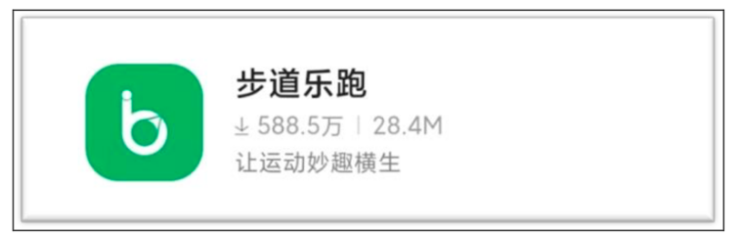
- 打开步道乐跑APP，点击下方【校园】选项。
- 点击【校园】页面中的【体质测试】模块。
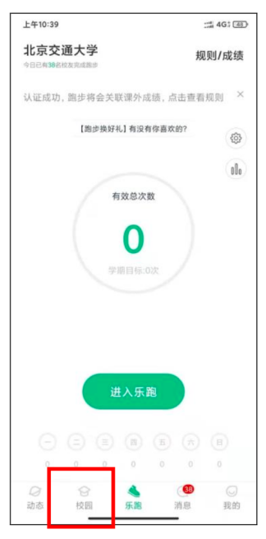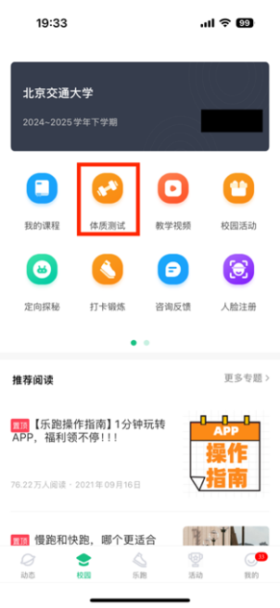
- 点击【体质测试】模块中的【免测申请】。
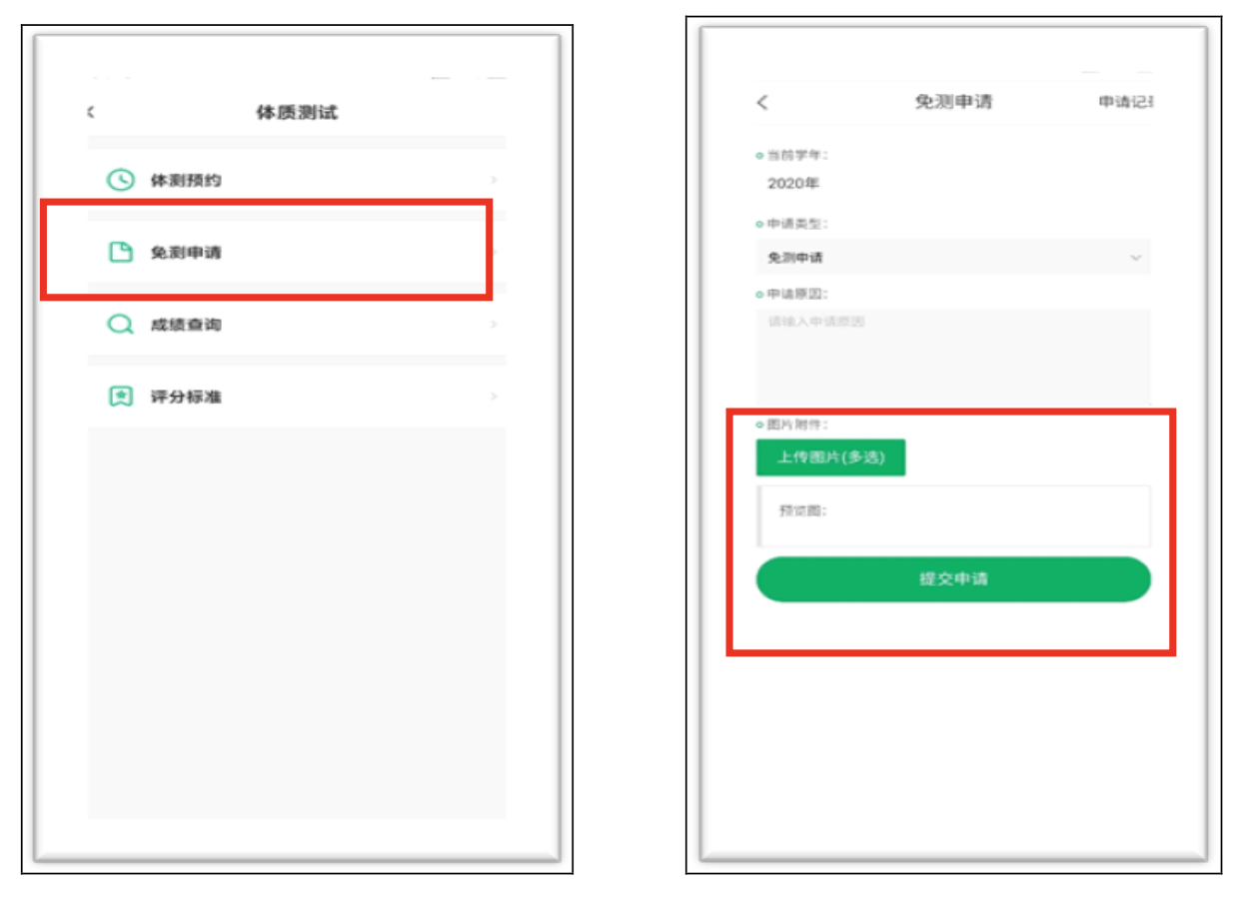
- 根据页面提示，提交相关信息。图片附件中上传的图片应包括已经由学院盖章后的《体质测试免测申请表》和校医院或北京大学人民医院的医学证明。
- 提交申请后，即为完成网上申请流程。由体质测试中心对相关信息审核。
- 注意事项
网上申请和书面申请缺一不可，必须全部提交。提交免测申请的学生，如当学期没有体育课，则需要参加线上理论考试。

免与执行《国家学生体质健康标准》申请表
申请免测学期：2026-2027学年第一学期（2026.09-12）
是否有体育课：

姓名 |  | 性别 |  | 年龄 |  | 联系电话
学号 |  | 院系专业 |  |  |  | 班级
申  请  理  由 | 家长签字：  年 月 日
院  系  意  见 | 主管领导签字：  年 月 日
体  育  学  院  意  见 | 主管领导签字：  年 月 日
注：中等职业学校及普通高等学校的学生，由学生本人签字。
申请表填好后交到学生体质测试中心（西操场看台下）
申请表编号：
体育课保健班及保健生申请表
年度：2026-2027学年 季别：春/秋
姓名 |  | 性别 |  | 所在学院
学号 |  | 体育班级 |  | 老师姓名
上课时间 |  |  | 联系电话
申请理由
学生所在
学院意见
任课教师
意见
体育学院
教学科意见
体育学院
意见
任课教师根据该生日常课堂见习表现、出勤率、志愿服务等进行考评，最高分数记为“D”。对于上述意见学生本人同意/不同意：

学生本人签名：
年 月 日
注：请附校医院指定医生开具的免体证明，交送至新综合体育馆404室。

